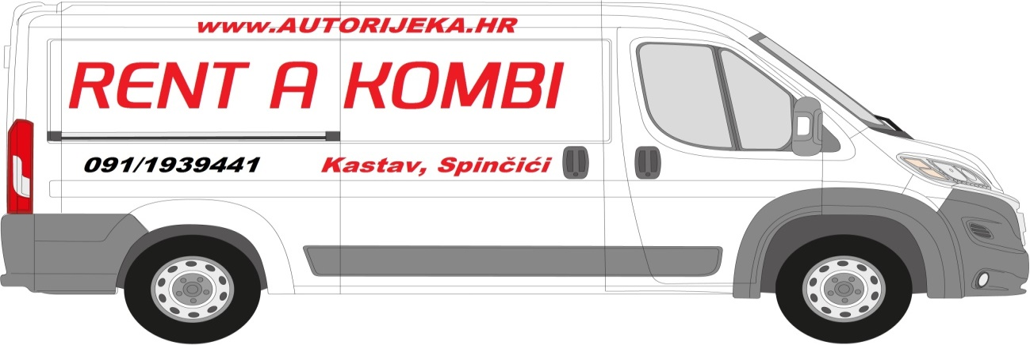
AUTO RIJEKA
Cijenik se odnosi na najam za 1 dan. Cijene najam za više dana su povoljnije te se dogovaraju individualno, nazovite za ponudu!
 | Tip vozila | Dimenzije teretnog prostora  DUŽINA/ŠIRINA/VISINA | Do150km/dan | Do500km/dan | Bez kilometraže  /dan
1 | Fiat Ducato 2.8jtd 12m3  Nosivost 1400kg | 3310 x1800 x1770 | 55,00€ | 75,00€ | 90,00€
2 | Citroen jumpy maxi 5,4m3  Nosivost 800kg | 2800 x1400 x1400 | 60,00€ | 75,00€ | 90,00€
3 | Fiat Ducato 2.3 mjt 11,5m3  Nosivost 1500kg | 3100 x1800 x1832 | 70,00€ | 85,00€ | 95,00€
4 | Fiat Ducato 2.3 mjt 11,5m3  Nosivost 1500kg | 3100 x1800 x1832  ---KROVNI NOSAČI--- | 70,00€ | 90,00€ | 100,00€
5 | Renault Master 2,3 dci 11,5m3  Nosivost 1300kg | 3100 x1780 x1800 | 75,00€ | 90,00€ | 100,00€
6 | Fiat ducato L4H2 2.3jtd 15m3 Nosivost: 1400kg | 4000 x1800 x2200 | 95,00€ | 100,00€ | 115,00€
7 | Fiat ducato MAXI 2.3jtd 15m3 L4H2 Nosivost: 1400kg TEMPOMAT,NAVI, KAMERA | 4000 x1800 x1832  ---EUROKUKA--- | 85,00€ | 100,00€ | 115,00€
8 | Fiat ducato MAXI 2.3jtd 17m3 L4H3 Nosivost: 1300kg  TEMPOMAT,NAVI ,KAMERA | 4000 x1800 x2200 | 95,00€ | 100,00€ | 120,00€
9 | Fiat ducato MAXI 2.3jtd  OTVORENI SANDUK | 4000 x2000 | 80,00€ | 100,00€ | 120,00€
10 | Renault Master 2.3dci 21m3  ZATVORENI SANDUK +  UKRCAJNA RAMPA | 3700x2200x2300  Rampa | 120,00€ | 140,00€ | 150,00€
RENT A FRIGO (HLADNJAČE)
1.Fiat ducato 2.3 mjt2 L3H2  Nosivost:1200kg P.KAMERA  HLADNJAČA SA UREĐAJEM | Dužina,Širina,Visina: 12.50m3 3320x1700x1800  ❆❆❆❆❆❆❆❆❆❆ | 120,00€ | 130,00€ | 160,00€
2.Fiat ducato 2.3 mjt2 L2H2  Nosivost:1200kg  HLADNJAČA BEZ UREĐAJA | Dužina,Širina,Visina: 11.5m3 3120x1800x1832  ❆❆❆❆❆❆❆❆❆❆ | 75,00€ | 90,00€ | 95,00€
PUTNIČKA KOMBI VOZILA 8+1 sjedala
1 | Peugeot expert traveller putnički 8+1 | 9 SJEDALA  1/kat. napalte cestarine | 100,00€ | 110,00€ | 120,00€
2 | Citroen spacetourer BUSINESS MAXI 8+1 | 9 SJEDALA  1/kat. napalte cestarine | 120,00€ | 130,00€ | 140,00€
3 | Opel vivaro pro 8+1 | 9 Sjedala  2/kat. naplate cestarine | 90,00 | 100,00 | 110,00

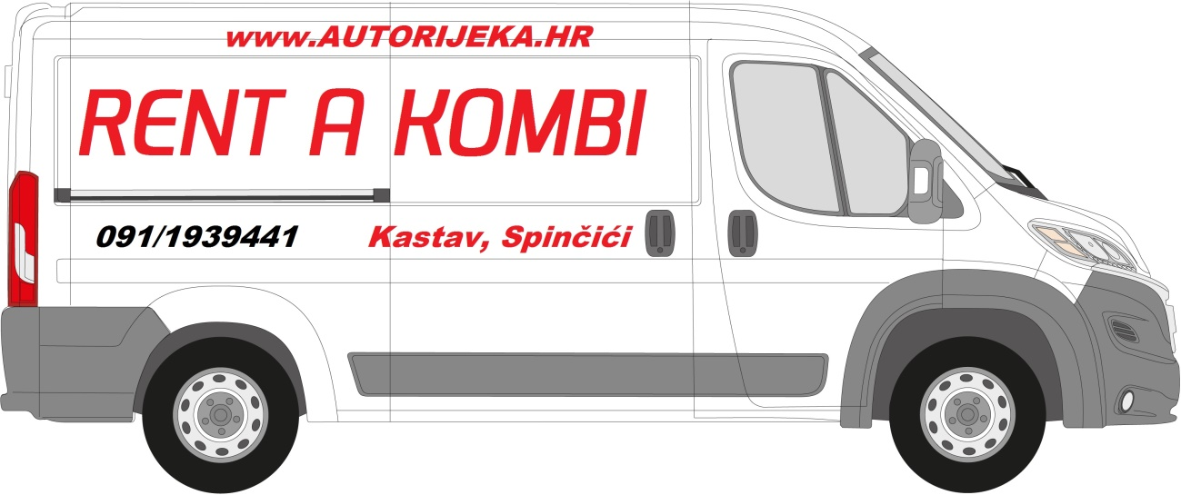

1- Punjenje goriva 20€, + gorivo (ukoliko korisnik ne napuni spremnik prilikom povratka vozila)
2- Najam vozača 50€/sat
3-Dubinsko čišćenje kabine u slučaju jačeg zaprljanja ili neprijatnog mirisa 70€,
4-Poludnevni najam 40€ - 4 sata i 100km za vozila br: 1.2, + trošak goriva 0,30€/km, od 8,00-15,00
5- Vraćanje vozila van radnog vremena (noćno) prema mogućnostima najmodavca i uz najavu 2sata ranije.40€,
6- Eurokuka 40.00€

Prilikom preuzimanja vozila najam se plaća u cijelosti uz min. Polog 130€,
Prilikom povratka vozila obavezno donjeti na uvid račun od točenog goriva sa bp Petrol: Martinkovac, Matulji, Viškovo, INA Jurdani, Tifon Kastav.
Kod najma sa tarifom bez kilometraže, preko 500 prijeđenih kilometara dodatno se naplaćuje 0,20€/km.!

Ucijene nije uračunat pdv
Direktor: Robi Marot

SPINČIĆI 01.3.2026

Rent a kombi rijeka, rent a kombi autorijeka, najam kombi rijeka, iznajmljivanje kombija rijeka, rent a caddy rijeka.
www.autorijeka.hr
Auto Rijeka d.o.o.
OIB: 63313567486
Mob: 091 1939441
www.autorijeka.hr
autorijeka.hr@gmail.com

